入党申请书撰写要求

1. 黑色签字笔。
2. 西北大学红色方格稿纸，横格纸不可。
3. 篇幅应至少8页。
4. 请勿抄袭。
5. 字迹工整，请勿涂改。
6. 内容：
   1. 对于入党的态度。在第一段当中要明确写出自己对入党的态度，即“我自愿加入中国共产党”。
   2. 对党的认识和要求入党的动机，也就是为什么要入党。对党的认识，主要是对党的性质、纲领、奋斗目标、宗旨、党的路线、方针、政策的认识。个人是如何认识党的相关纲领和章程；怎样认识党史，尤其是亲身经历过的重大历史事件；如何认识党的领导和现行的路线、方针、政策。
   3. 入党动机，就是参加中国共产党的目的，即为什么要加入党组织，比如通过党史学习、或受到其他优秀党员的深刻影响。写这部分要紧密结合自己的思想实际，可以写通过学习党的基础知识、参加了有意义的活动以后的思想演变过程，以及思想认识上有什么提高等。
   4. 个人履历（学历和工作经历）、家庭成员和主要社会关系的情况。如果本人家庭成员和主要社会关系中，有人有政治历史问题、或者犯过什么错误、或受到过刑事处分的，都要写清楚并表明自己的态度，以便让组织上了解。
   5. 自己的优缺点和今后的努力方向。即个人在政治、思想、学习、工作、作风、纪律等方面的主要表现，特别是对自己存在的缺点和不足要敢于指出，并向党组织表明改正的决心和努力方向，如何以实际行动争取入党。
   6. 入党的决心。后期的发展对象环节填写的入党志愿书只是申请入党的同志入党必须履行的手续之一，即使在组织上入了党，思想上是否入党还得看入党后的言行。因此，在入党志愿书中还要表明自己有不被接收的思想准备、进一步努力的打算或者入党后的态度或决心等。
7. 正文格式：
   1. 标题。首页首行居中书写“入党申请书”
   2. 第二行顶格书写“敬爱的党组织：”
   3. 正文结束后，另起一段（空两格）书写“此致”，另起一行顶格书写“敬礼”，另起一行靠右书写“申请人：xxx”，另起一行靠右书写“202x年x月x日”

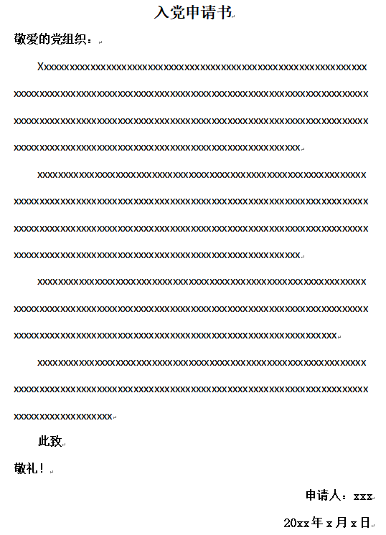

1. 封面：**封面纸张大小和正文纸张一致（一般用稿纸背面写）**

